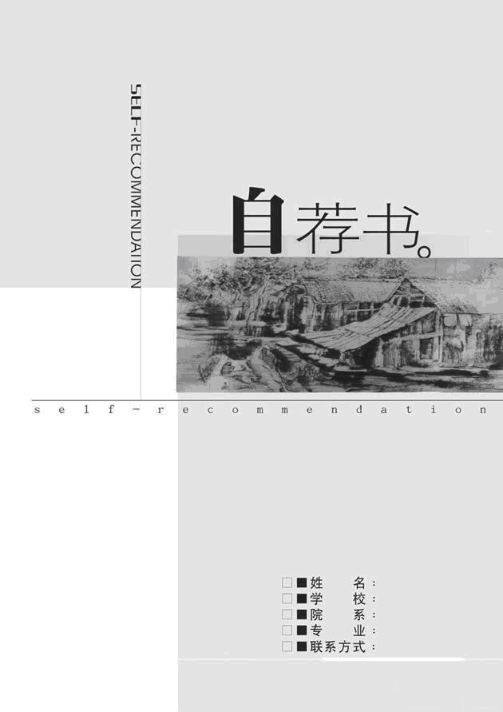


求职简历
姓 名 | 许玉咪 | 出生年月 | 1992.6.3 | 民族
籍 贯 |  | 毕业时间 |  | 学历
性 别 |  | 专 业 | 社会工作
求  职  意  向 | 公务员，外企，秘书，助理、销售等
兴  趣  爱  好 | 社交、旅游、休闲、潮流
社会  实践  经验 | 2010年 校花模特大赛亚军  2011学 某上市房地产公司经理助理
在校期间担任过何种职务 | 大三、大四学年任文艺委员。
计  算  机  水  平 | 通过国家计算机二级(VFP)认证；英语六级；  能够熟练运用Windows7/XP操作平台、Office2007等办公软件；  能够有效的运用互联网资源。
自  我    评  价 | 喜爱阅读与音乐、温柔体贴  我善于交流，工作认真负责，责任心强；有较好的协调、沟通能力和团队合作精神；不计较个人得失，能迅速各种环境，敢于挑战自己。
自 荐 信
尊敬的XXX公司领导：
您好！首先感谢您在百忙之中翻看我的简历。我叫林玉敏，来自云南丽江，出自农村家庭的我积极、乐观。于2013年6月毕业于云南民族大学 文学系 文秘专业。
大学四年里，在学好专业知识的同时，我也注重培养和锻炼自己的实践能力，我连任了文艺委员，工作都得到了老师和同学的肯定。在课余时间到过“雅居乐”做销售工作，曾在“广州药业”做保健品促销，通过这些社会实践锻炼，让我具有了较强的工作组织能力、社交能力和良好的合作精神。
因为喜欢，所以选择！既然我选择了就要全力以赴把它做好，我愿从事管理方面的工作，我愿意在您们公司成长，真诚的服务公司、服务社会。
虽然我是明年毕业，但是我目前已经具备较丰富的理论和实践经验，我非常迫切的希望到贵公司检验的我的学习成果，我是个非常努力和上进的人，我相信我的加盟将会给公司带来惊喜。
最后衷心祝愿贵公司事业发达、蒸蒸日上！以表达我真诚的感谢！
此致
敬礼
林玉敏 谨上
2012年 7月20日

